ЗАДАНИЕ ОП09. Технологическая оснастка 17/10-2024
Группа ТМ-1122
Тема:Зажимные элементы приспособлений.
1.Изучить текст и рисунок 2.11 Учебник Б.И. Черпаков Технологическая оснастка.
2. Выполнить рис. 2.11 Клинового зажима.
3. Написать конспект с указанием принципа работы клинового зажима, усилия, применения.
4. Ответить на вопросы: 1) Написать виды зажимных элементов 2)Что представляет собой клиновой зажим. 3) Применение зажимных элементов.
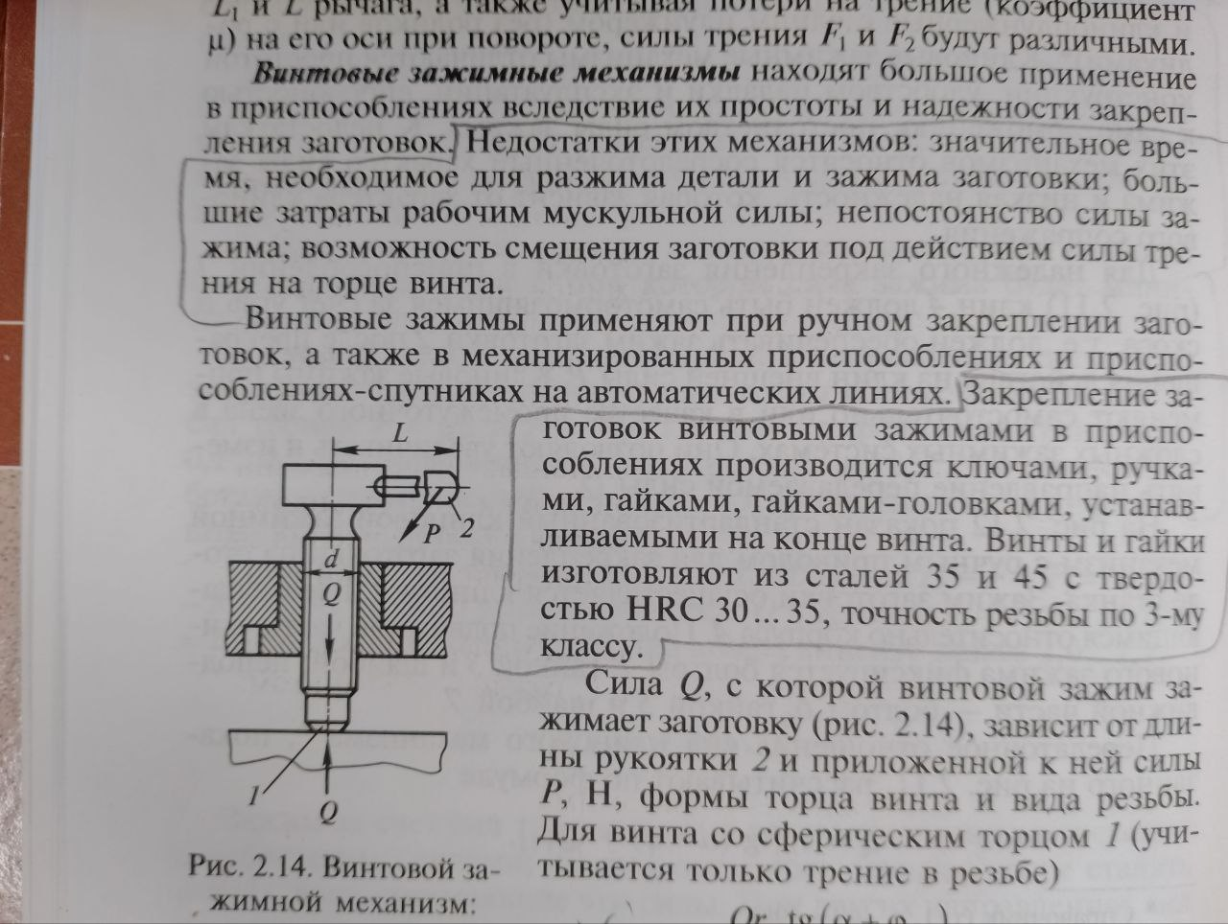
Задание выполнить в тетради, сфотографировать, прислать на почту olvas54@mail.ru

